плазменый свч-усилитель шумов релятивистского электронного пучка
Диас Михайлова Д.Е., Иванов И.Е., Стрелков П.С., Шумейко Д.В.
Институт общей физики им. А.Н. Прохорова РАН, postmaster@kapella.gpi.ru
Известны мощные источники сверхширокополосного излучения, основанные на преобразовании мощного высоковольтного электрического видеоимпульса в излучение, см., например, [1]. В этих устройствах характерная частота излучения определяется длительностью видеоимпульса и составляет, как правило, не более 1 ГГц. Увеличение частоты возможно только за счет уменьшения длительности видеоимпульса, что приводит к уменьшению энергии СВЧ-излучения. Обычно энергия СВЧ-импульсов таких источниках с одной антенной не превышает 0.2 Дж. В плазменном сверхширокополосном СВЧ-источнике средняя частота определяется плотностью плазмы и не связана с длительностью импульса. Поэтому увеличение длительности импульса тока РЭП приводит к увеличению энергии СВЧ-импульса. Кроме того, возможна быстрая перестройка средней частоты излучения, характерное время перестройки частоты 1 мс.
Сверхширокополосный плазменный источник основан на усилении собственных шумов сильноточного релятивистского электронного пучка (500 кэВ, 2 кА, 500 нс) при инжекции его в плазму. Получены сверхширокополосные СВЧ импульсы 2 Δf / (f_{min} + f_{max} ) = 0.55> 0.5.
Один из спектров представлен на верхнем рисунке.
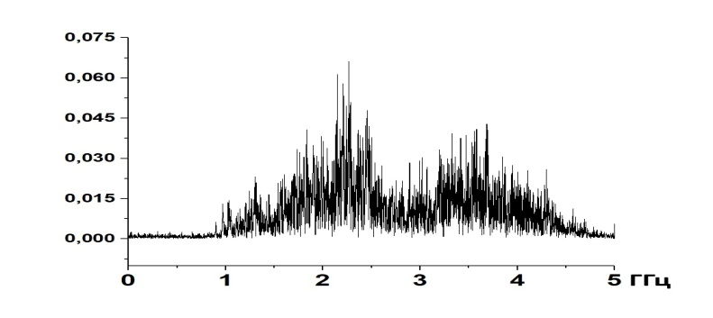
Энергия СВЧ импульсов 6-9 Дж. Длительность СВЧ импульсов 200 – 300 нс. Средняя частота перестраивается от 1.7 до 4 ГГц при изменении плотности плазмы.
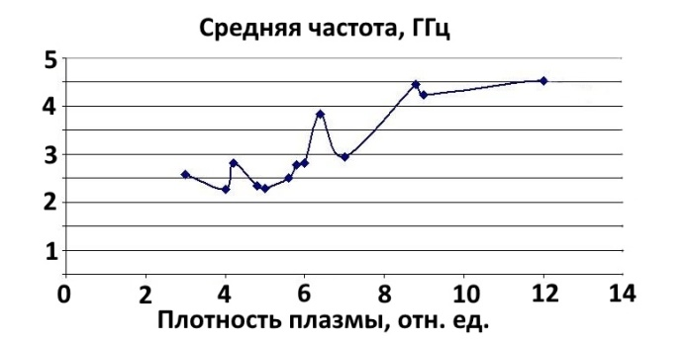
На нижнем рисунке показана зависимость средней частоты излучения от плотности плазмы.
Здесь средней частотой излучения мы называем частоту f0, при которой энергия СВЧ импульса на частотах менее f0 равна энергии на частотах более f0.
Работа выполнена при поддержке РФФИ, проект№16-08-00439.

Литература.
- В.П. Беличенко, Ю.И. Буянов, В.И. Кошелев Сверхширокополосные импульсные радиосистемы.Новосибирск "Наука", 2015. с.481
- П.С. Стрелков, И.Е. Иванов, Д.В. Шумейко Шумы плазменного релятивистского СВЧ-усилителя. //Физика плазмы, 2016, том 42, № 7, с. 644 - 648.

